基于深度学习的智能中药材识别系统

摘 要
随着中医药现代化进程的推进，中药材的精准识别成为保障用药安全的关键环节。传统人工识别方法存在效率低、主观性强等局限，难以满足大规模药材流通需求。本研究提出一种融合本地深度学习模型与云端AI识别能力的智能中药材识别系统，采用改进的EfficientNetV2B0模型架构，通过引入注意力机制与特征增强技术提升识别性能。实验结果表明，该系统在26种常见中药材识别任务中实现了93.57%的验证准确率，显著提高了识别效率与可靠性。本研究为中医药信息化建设提供了新的技术方案，对推动中医药现代化具有重要意义。

关键词：中药材识别；深度学习；EfficientNetV2；注意力机制；特征增强

ABSTRACT

With the advancement of the modernization of traditional Chinese medicine, the precise identification of Chinese medicinal materials has become a key link to ensure the safety of medication. Traditional manual identification methods have limitations such as low efficiency and strong subjectivity, which are difficult to meet the demands of large-scale circulation of medicinal materials. This study proposes an intelligent Chinese medicinal material identification system that integrates local deep learning models with cloud AI recognition capabilities. It adopts an improved EfficientNetV2B0 model architecture and enhances recognition performance by introducing attention mechanisms and feature enhancement techniques. Experimental results show that the system achieved a validation accuracy of 93.57% in the identification task of 26 common Chinese medicinal materials, significantly improving recognition efficiency and reliability. This research provides a new technical solution for the informatization construction of traditional Chinese medicine and is of great significance for promoting the modernization of traditional Chinese medicine.

Keyword: Chinese medicinal materials identification; Deep learning; EfficientNetV2; Attention mechanism; Feature enhancement
目录
摘 要 I
ABSTRACT II
1引言 1
1.1 研究背景 1
1.2 国内外研究现状 1
2深度学习 3
2.1 卷积神经网络 3
2.2 迁移学习 4
2.3 EfficientNetV2B0网络 5
3相似中草药的数据建立与处理 7
3.1 数据集的获取 7
3.2 中药材图像标注 8
3.3 中药材图像数据增强 8
3.3.1 图像翻转 9
3.3.2 色调转换 9
3.4 图像数据预处理 9
3.4.1 图像数据归一化 10
3.5 数据集整合 10
4模型建立 12
4.1 改进的 EfficientNetV2 模型 12
4.2 特征提取层 12
4.3 注意力机制层 12
4.4 分类层 12
5实验与结果分析 14
5.1 实验环境 14
5.2 训练参数 14
5.3 实验结果 14
5.3.1 评价标准 14
5.3.2 训练与验证准确率变化分析 15
5.3.3 测试集混淆矩阵分析 15
5.3.4 预测结果置信度分布分析 16
5.3.5 各类别识别准确率分布分析 17
5.3.6 综合结论 17
6系统设计 19
6.1 系统总体架构 19
6.1.1 系统设计目标 19
6.1.2 系统架构设计 20
6.2 系统功能模块设计 20
6.2.1 用户管理模块 20
6.2.2 药材识别模块 21
6.2.3 数据管理模块 21
6.3 数据库设计 21
6.3.1 数据库选型 21
7结论与展望 23
7.1 总结 23
7.2 展望 23
参考文献 24

1引言

1.1 研究背景
随着中医药的发展，中药材作为中医药的重要组成部分，正在逐渐进入大多数人的生活。越来越多的人开始相信中医，愿意接受中药的治疗，同时中医药的发展也受到我国的重视。中药材因其独特功效在医疗领域的作用不容小觑，国内外学者对中药材的研究从未停滞。屠呦呦等人在中药中提取的青蒿素可有效降低疟疾患者死亡率，挽救全球数百万人的生命。在“十四五”规划中，中医药的传承与创新被提升到了一个新高度，该规划指出要大力发展中医药事业，加强中医药文化传承与创新发展。
近年来人们对健康方面的需求，从过去单一化、基础化的消费逐渐转向品质化和个性化。中药在中医保健、中药美容、药食养生和温泉疗养等方面的应用逐渐广泛，中药正逐步进入人们视野。中西医结合治疗在许多疾病治疗中都有着显著优势，中医的治疗方法通常比较温和，副作用小，受到越来越多人的青睐。中药的品种繁多，中药的气分为寒、热、温和凉四种，寒性药物可治疗热性疾病，热性药物可治疗寒性病症，错误使用中药材可能导致病情加重。大多数人对中药及其药性认识不足，部分中药材性状相近，普通人难以鉴别。传统的中药材鉴别和分类主要由人工完成，该方式容易受到个人主观意见的影响，主要根据个人经验、知识和感觉进行分类，导致对中药材的鉴别和分类具有较强的主观性。
近年来，人工智能与计算机视觉技术的发展为中药材自动识别提供了新路径。深度学习模型可自动学习药材视觉特征，但其在中药材领域的应用仍面临挑战 —— 通用图像识别模型难以捕捉药材的细微差异，需针对其形态多样性、相似性等特点进行专门优化。

1.2 国内外研究现状
对常见中草药植物叶片的识别分类研究，其实就是对植物图像的分类识别研究。而在植物叶片图像的分类识别的研究上，相比于国外的研究国内起步的相对较晚。刘文萍等人基于叶片的几何、纹理等相关特征，结合KNN分类器的分类方法，提出了克隆选择算法，有效的提高了识别率。翟传敏提出基于叶缘与叶脉分数维特征的叶片识别算法，依据对象的轮廓点数得到其直方图并根据直方图计算叶片的相似度差值。王丽君等开发了基于图像多特征融合的观叶种类识别系统。提取包括观叶植物叶片的颜色、纹理、形状等26项特征。王晓峰等提取叶片图像的15个特征并对20种植物进行分类识别，提出了移动中心超球分类器，提高了识别率。曹凤莲等在特征提取的时候提出了”层中层”结构的设计，在保证计算复杂度的前提下增加了网络的宽度和深度，并且减少了参数、改善了网络内部计算资源利用率。结合预训练和微调的迁移学习方案一定程度上提高了识别率。谢宝剑等提出了一个动态生长的卷积神经网络结构，使其自动找到适合于应用需求的合理结构。并结合主动的样本学习方法降低过拟合问题，取得了一定成果。
国外的叶片识别与分类研究进展的比较早，早期的研究者通常采用提取叶片的形状和纹理等几何特征来进行分类识别。1996年东京大学Yonekawa等人研究发现，简单的叶片形状等几何特征对植物的识别是有效的。研究人员开始讲叶片特征、纹理特征运用到叶片的分类识别中，并开始将神经网络算法引入到研究中。在2001年，OsikarJO 利用 BP(Back Propagation)神经网络算法，对15种瑞典的树叶进行分类识别。2005年，Plotze等人使用一种新的MInkovwski分形计算叶片的特征，利用得到的各部分的维数曲线的坐标数据作为特征向量对西番莲进行分类。2011年，国外的植物图像分类识别大赛InageCLEF中，Julio3Villena-Roman等人利用尺度不变技术对图像进行分类，证明SIFT算法在植物图像识别与分类领域的有效性。

2深度学习
深度学习是机器学习领域的一个新的研究发展方向。它的概念来自于人工神经网络，从根本上来说是对拥有深层结构的神经网络采用有针对性的训练。深度学习能够对个体的思维方式与分析方式进行模拟，进而参考人类的思维逻辑来解决问题。近年来在图像识别与检索、语言信息处理、语音识别等多领域中都取得较为成功的发展。

2.1 卷积神经网络
卷积神经网络（Convolutional Neural Networks, CNN）是一类包含卷积计算且具有深度结构的前馈神经网络（Feedforward Neural Networks），是深度学习（deep learning）的代表算法之一。卷积神经网络具有表征学习（representation learning）能力，能够按其阶层结构对输入信息进行平移不变分类（shift-invariant classification），因此也被称为“平移不变人工神经网络（Shift-Invariant Artificial Neural Networks, SIANN）”。
对卷积神经网络的研究始于二十世纪80至90年代，时间延迟网络和LeNet-5是最早出现的卷积神经网络；在二十一世纪后，随着深度学习理论的提出和数值计算设备的改进，卷积神经网络得到了快速发展，并被应用于计算机视觉、自然语言处理等领域。
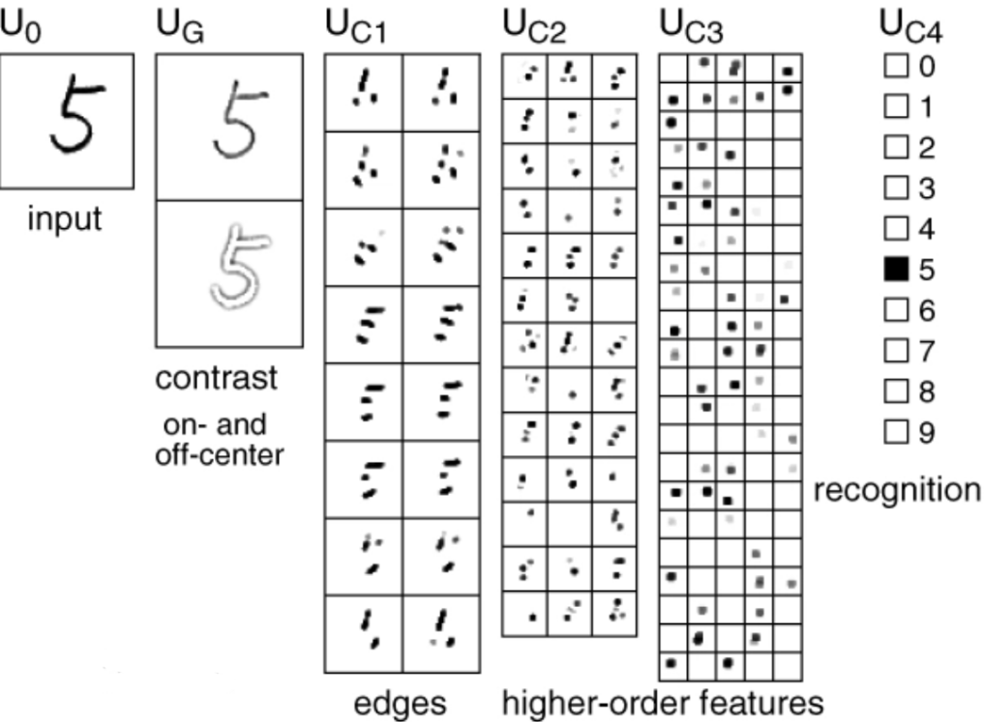
图2-1
卷积神经网络仿造生物的视知觉（visual perception）机制构建，可以进行监督学习和非监督学习，其隐含层内的卷积核参数共享和层间连接的稀疏性使得卷积神经网络能够以较小的计算量对格点化（grid-like topology）特征，例如像素和音频进行学习、有稳定的效果且对数据没有额外的特征工程（feature engineering）要求。
- 输入层：读入图像后，一般都要做预处理然后送入网络。
- 卷积层：包括卷积运算和特征值的提取两个操作。常见的卷积核大小为3×3和5×5，特征的提取结果会随着卷积核的大小而发生变化。每个卷积核都对特征图进行卷积操作，将卷积后得到的新的特征图对应位置相加得到特征图作为下一层的输入。
- 池化层：池化层也被称为降采样层，其用途就是运用局部关联性进行采样降维，进而减小数据量以便保存有效信息。公式如(2.1)所示：
$x_{j}^{t}=y(down(x_{j}^{t−1}{)})$ (2.1)
公式中的down(x)为池化函数。常用的池化函数包括最大池化函数、均值池化函数和随机池化函数等。
- 全连接层：一般来说，它起到一个“分类器”的用途，放在网络的末尾。连接层能够将神经网络产生的矩阵特征转换为一维向量，以便最终进行归纳或者分类。特征向量公式如(2.2)所示：
$x^{t}=f(w^{t}x^{t−1}+b^{t})$ (2.2)上述公示当中，$w^{t}$表示为权重系数矩阵，$b^{t}$表示为第t 层的偏置项。如果进行图像分类，激活函数一般是 softmax 函数。

2.2 迁移学习
在某些神经网络学习场景中，若直接从零开始对目标数据集进行训练，成本高且耗时长。此外，目标数据集可能存在数据不平衡或数据量不足的问题。迁移学习则可以将从大型自然数据集上训练习得的知识迁移至新的数据领域，以解决新领域数据量不足的问题。通过对深度学习预训练模型的权重进行微调以适应新任务，可以克服新任务缺乏大量数据和计算资源的局限性，从而显著提高模型的效率和性能。
迁移学习的原理类似于通过类比已掌握的技能，从而更快、更高效地学习新技能。例如，熟悉钢琴演奏的人能够迅速适应电子键盘的演奏方式。因为两者都使用键盘作为演奏界面，演奏技巧和音乐理论异曲同工。熟练掌握蛙泳之后，可以更轻松地学习蝶泳。尽管泳姿不同，但基础游泳技巧和呼吸方式相似，促进了新泳姿的学习。此类基于相似性的学习策略有效地搭建了从已有知识到新领域知识的桥梁，通过识别和利用两个领域之间的共同点，显著提高了新技能的学习效率。
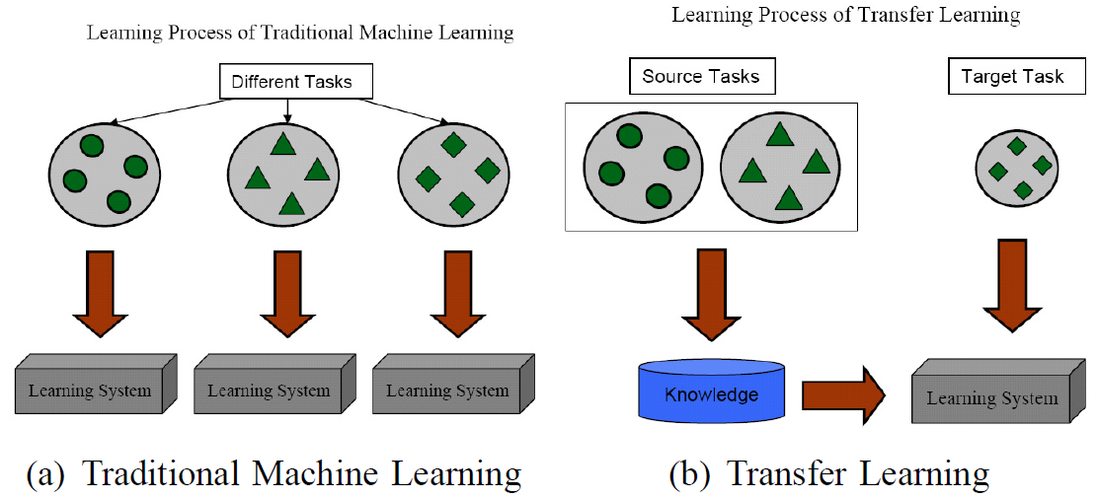
图2-2

2.3 EfficientNetV2B0网络
EfficientNetV2网络是Tan等2021年基于EffcientNet网络改进提出的。尽管 EfficientNet已经在多个方面取得显著成就，但它在面对大尺寸图像时训练速度缓慢，在浅层网络中使用深度卷积时速度较慢，对每层Stage进行等量放大的策略也不是最优的。为了解决这些问题，EfficientNetV2 应运而生。EfficientNetV2引入了一种改进的渐进式学习方法，能根据训练图像的尺寸动态调节正则化策略并采用了 Fused-MBConv 结构。Fused-MBConv 结构将MBConv结构主分支中的1×1扩展卷积和3×3深度卷积替换为一个标准的3×3卷积。EfficientNetV2运用神经网络架构搜索(NAS)技术来探索Fused-MBConv结构与MBConv结构的最佳组合，并将Fused-MBConv结构放在网络的浅层以提升训练速度。另外，EfficientNetV2去除了EfficientNet中最后一个步长为1的Stage, 因为该Stage参数量庞大且内存访问开销过高。通过这些改进，EfficientNetV2 在保持准确率的同时，实现了更快的训练速度和更低的参数量。EfficientNetV2网络结构如图2所示。
表2-1
阶段 | 操作 | 步长 | 重复次数
0 | Conv3x3 | 2 | 1
1 | Fused-MBConv1,k3x3 | 1 | 1
2 | Fused-MBConv4,k3x3 | 2 | 2
3 | Fused-MBConv4,k3x3 | 2 | 2
4 | MBConv4,k3x3 | 2 | 3
5 | MBConv6,k3x3 | 1 | 5
6 | MBConv6,k3x3 | 2 | 8
7 | Conv1x1 & Pooling & FC |  | 1
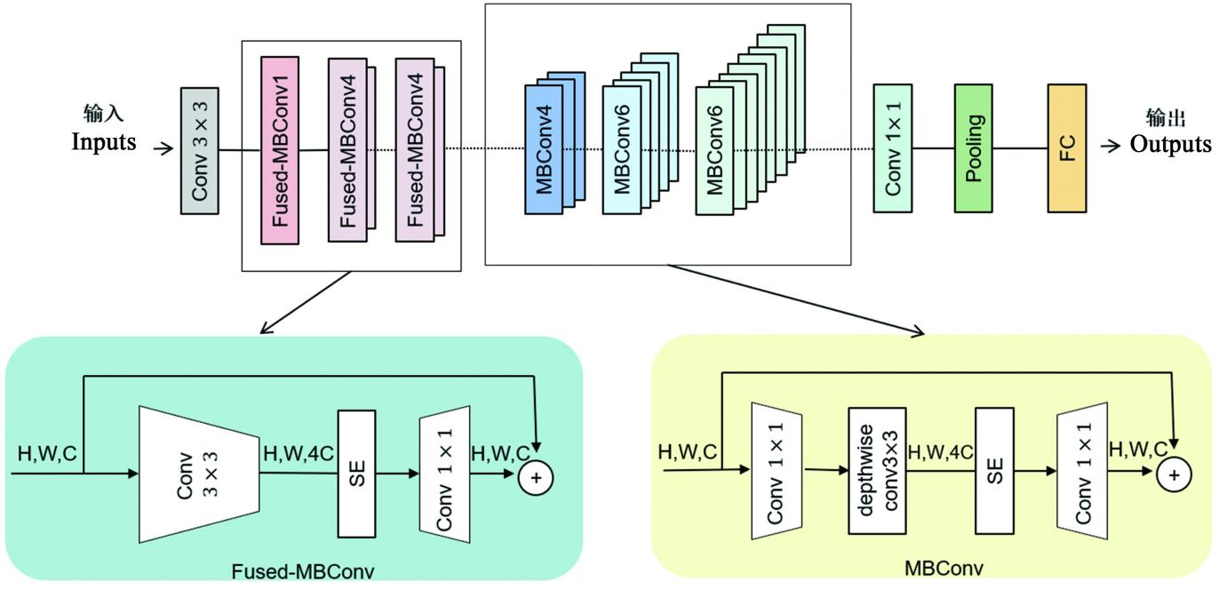
图2-3

3相似中草药的数据建立与处理

3.1 数据集的获取
本实验数据通过自行购买中草药白参、北沙参、丹参、党参等26种相似中草药材，用高清手机对药材店的每种中药材拍摄多张图片，并为其标注标签。
自行拍摄图像有诸多优势，可选取合适的光线和环境拍摄，更容易把控数据质量，具有更高的灵活性。为避免外部环境对拍摄的影响，搭建中药材拍摄摄影箱。摄影箱主要由摄像头和灯箱组成，摄像头用于药材图像采集，灯箱用于隔离外部环境。摄像头固定在摄影箱顶部，连接电脑控制拍摄，保证拍摄图像质量。灯箱为不透光材质，保证与外部光照环境隔离，减少外部干扰。灯箱内有补光灯，有利于呈现拍摄物体真实质地和颜色，避免过度阴影，确保整体照明均匀。
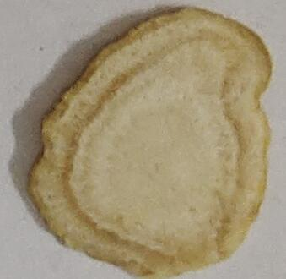
图3-1 药材状态举例
一共采集到5382幅中草药图片，每个种类的中草药都放在一个统一的文件夹中

图3-2

3.2 中药材图像标注
目标检测中图像数据是模型输入的一部分，另一部分是图像中目标的边界框和标签。在对药材充分了解的基础上，对图像中的目标中药材进行人工标注。
使用libeimg辅助人工标注工作，使用标注工具可使标注人员准确地绘制目标的边界框或者进行像素级标注，从而确保标注的准确性和一致性。同时标注工具能够直观地展示图像和标注结果，标注人员可实时查看标注效果并及时进行调整和修正。

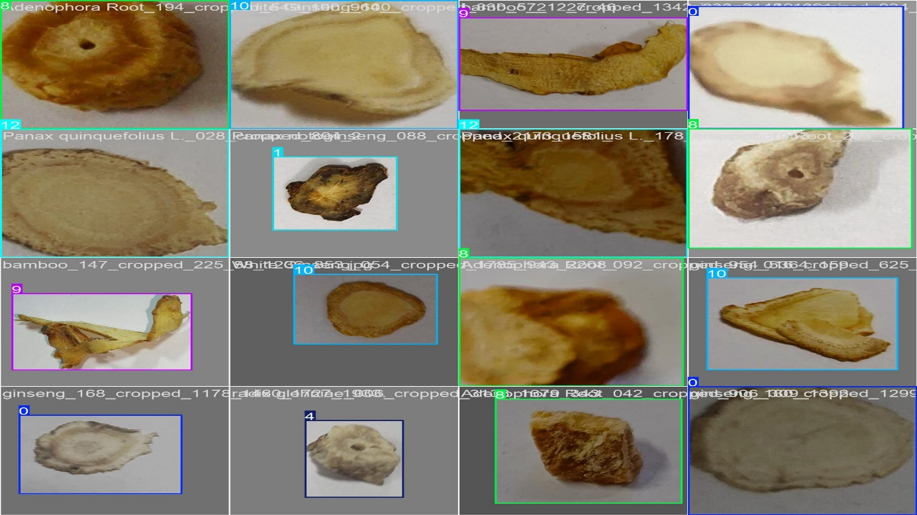
图3.2
标注数据存储参考 Pascal VOC 数据集格式，以 xml 格式保存，保存信息包括存图像文件名、图像宽高、标注框的最小横纵坐标、最大横纵坐标和目标标签，方便在模型训练和验证时读取图像的标注信息。根据数据集中存储信息可将图像转为其他数据集格式。
表3-1
数据集 | 比例 | 样本量 | 用途
训练集 | 70% | 37198 | 模型训练
验证集 | 15% | 7971 | 超参数调优
测试集 | 15% | 7971 | 性能评估

3.3 中药材图像数据增强
数据增强旨在通过对原始图像进行各种变换和处理，生成更多的训练样本，从而提高模型的泛化能力和鲁棒性。常见的数据增强方式包括仿射变换、色调变换、噪声和部分遮挡等，此类变换可扩充原始数据集，使模型能够学习到更多场景下的特征，帮助模型更好地适应真实世界中的复杂情况。相比于图像分类，目标检测中的数据增强边界框位置应随图像的变换而变换，边界框可通过左上角和右下角的点记录，在图像变化的同时边界框上的点也随之变化即可实现目标检测的数据增强。本章通过对训练数据进行一系列的变换，以模拟真实目标检测中可能出现的场景，增加训练样本的多样性和数量，使模型在面对真实场景时有更强的适应能力。考虑现实场景，对图像及其标注信息采用翻转、添加噪声、调整亮度和缩放拼接方式增强数据，模拟目标检测任务中可能出现的场景。

3.3.1 图像翻转
在目标检测数据增强中对图像进行几何变换时，边界框位置应随图像变化而变化。使用水平翻转方式增强数据时，边界框纵坐标不变，横坐标为图像宽度减去原横坐标，水平翻转如图3-3(b)所示。使用垂直翻转方法增强数据时，边界框横坐标不变，纵坐标为图像高度减去原纵坐标，垂直翻转如图3-3(c)所示。
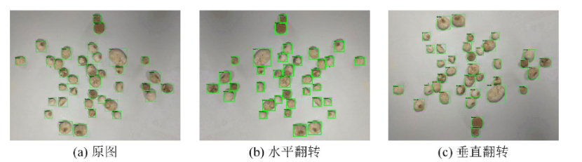
图3-3

3.3.2 色调转换
色调变换和噪声都是像素级变换，在变换时图像边界框的位置不会发生变化。常用的色调变换是调整图像的对比度、饱和度和亮度，通过色调变换模拟在不同光照和天气情况拍摄得到图像，增加数据集的多样性。常用的图像噪声类型包括高斯噪声、椒盐噪声和马赛克噪声，每种噪声都会对图像的特性和外观产生不同的影响，通过添加噪声模拟不同环境下拍摄得到图像，以增加数据集的多样性，从而提高模型的鲁棒性。高斯噪声是给每个像素设置一个随机值并与原数值相加，该随机值服从均值为 0 标准差为 σ 的正态分布随机值。高斯噪声的强度由 σ 控制，σ 越大噪声越强。椒盐噪声是随机地将图像中的像素变为黑像素点或白像素点，黑像素点和白像素点出现概率越高噪声越强。马赛克噪声是将图像划分为大小相同的块，对每个块内像素值替换为平均值，马赛克块越大噪声越强。

3.4 图像数据预处理
未经过处理的中药材数据集往往存在着噪声信息，影响着网络模型的识别性能。通过对中药材图像进行预处理，能够保存更有效的数据信息，提高网络的识别效率，便于对中药材图像的检测，同时使用图像调整策略和数据扩充方法对中药材数据进行扩充，将图像调整到适合网络模型大小的尺寸，防止在训练网络模型中出现过拟合现象，降低网络冗余度，优化网络模型结构。然后将预处理的图像进行去噪和数据增广操作，最后构成训练集。
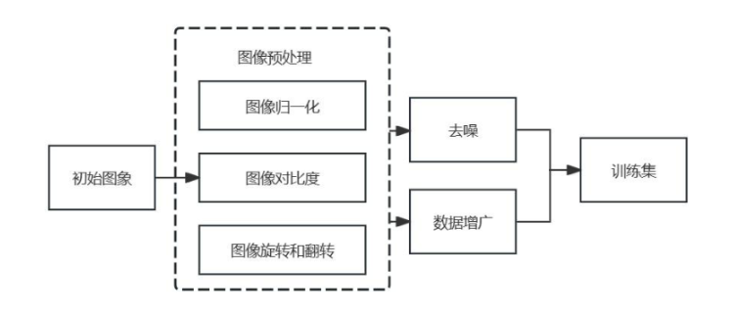
图3-4

3.4.1 图像数据归一化
图像归一化的方法有多种，常见的方法有线性函数转换法、对数转化法、反余切函数转化法，本文采用线性函数转化法，利用 python 内置的 PIL 库，使用 img.resize()函数对读取到的中药材图像设置尺寸的大小，统一调整为224*224*3，完成对搜集到的中药材图像大小的归一化处理，并将归一化处理好的图像存放到训练集文件夹。相较于其他方法，线性函数转化法在计算时不涉及距离度量和协方差，转换方法比较简单，适合对中药材图像进行归一化。

3.5 数据集整合
通过药材铺实地拍摄20类中药材，每种图片数量在200张左右数量充足。在保证图片质量的前提下，将不符合要求的图像进行删除，其余图像进行分类并标注，最后通过数据预处理和数据增强，扩充数据集规模，扩充后的中药材数据集数量为53140张26类的中药材图像，训练集37198张，测试集7971张，验证集7971张，类别间数量相对均衡，数据量得到初步保证，满足了深度神经网络训练的要求，图像数据集类别数量分布情况如图3-5。

图3-5

4模型建立

4.1 改进的 EfficientNetV2 模型
本研究针对中药材图像的复杂纹理与细微特征差异，基于 EfficientNetV2B0 轻量级架构进行改进，设计了分层式识别模型，包含特征提取层、注意力机制层与分类层三个核心模块，在保证计算效率的同时强化特征表征能力。

4.2 特征提取层
特征提取层以 EfficientNetV2B0 主干网络为基础，通过轻量化卷积操作实现多尺度特征提取：​
初始卷积层采用3×3卷积核构建首层特征提取单元，输入为224×224×3的 RGB 图像，通过步长为2的卷积操作将空间分辨率降为 112×112，输出32通道特征图。引入 SiLU 激活函数替代传统 ReLU，其平滑特性有效缓解梯度消失问题，提升非线性表达能力。​
MBConv 模块构建深度可分离卷积单元（Depthwise Separable Convolution），通过 "深度卷积 + 逐点卷积" 的分层操作降低计算复杂度。模块集成通道扩展 - 压缩机制（Expansion-Compression），先通过1×1卷积将通道数扩展至输入维度的expansion_factor倍（典型值为 4），经深度卷积提取空间特征后，再通过逐点卷积压缩至目标通道数。残差连接（Residual Connection）的引入有效缓解梯度退化，支持网络深度扩展。特别地，模块嵌入轻量化注意力机制，实现对关键特征的自适应选择。

4.3 注意力机制层
使用 Squeeze-and-Excitation（SE）注意力机制，融合空间与通道维度特征权重校准：​
空间注意力分支通过7×7卷积层生成空间注意力图，捕捉特征图中像素级关联信息。经 Sigmoid 激活后输出0-1区间的权重值，实现对特征图空间位置的重要性加权，强化纹理细节丰富区域的特征响应。​
通道注意力分支首先通过全局平均池化（Global Average Pooling）聚合空间维度信息，生成通道级特征描述符。经两层全连接网络（瓶颈结构，压缩比4:1）实现通道间依赖关系建模，最终通过 Sigmoid 激活生成通道权重，完成对各通道特征的自适应增强 / 抑制。

4.4 分类层
设计层次化分类结构实现特征到类别的映射：​
特征聚合采用全局平均池化（Global Average Pooling）将1280通道的特征图压缩为固定长度向量，保留全局语义信息的同时避免全连接层带来的参数量激增问题。​
分类头构建两层全连接网络：首层由1280维映射至1024维，引入 ReLU 激活函数增强非线性；通过 Dropout (0.5) 机制随机失活神经元，降低过拟合风险。末层输出26维向量（对应26类中药材），经 Softmax 激活函数转换为类别概率分布，实现多分类任务输出。

5实验与结果分析

5.1 实验环境
硬件：Intel i7-11700K CPU，32GB RAM，NVIDIA RTX 3080 GPU，1TB NVMe SSD；
软件：Ubuntu 20.04，Python 3.8，TensorFlow 2.8，CUDA 11.0，OpenCV 4.5.5。

5.2 训练参数
表5-1
参数名称 | 参数值 | 说明
批次大小 | 32 | 批量训练样本数
训练轮次 | 50 | 最大迭代次数
学习率 | 0.001 | 初始学习率
优化器 | Adam | 自适应梯度下降算法
正则化 | Dropout(0.5)+BN | 防止过拟合
早停策略 | patience=20 | 验证集无提升时终止训练

5.3 实验结果

5.3.1 评价标准
表5-2
 |  | 真实值
预测值 |  | 正类 | 负类
 | 正类 | TP | FN
 | 负类 | FP | TN
在混淆矩阵即表5-2中，定义如下：
（1）TP：真阳性，即预测为正，实际为正，预测为正样本是对的。
- FP：假阳性，即预测为正，实际为负，预测为正样本是错的。
- FN：假阴性，即预测为负，实际为正，预测为负样本是错的。
- TN：真阴性，即预测为负，实际为负，预测为负样本是对的。由上面的定义，给出本文采用的评价标准定义：
（1）准确率(Accuracy)：正确预测的数量与输入样本总数的比率。公式为(3.1)：

$$Accuracy=\frac{TP+TN}{TP+TN+FP+FN} (3.1)$$

- 精确率(Precision)：真阳性样本的数量与所有预测阳性样本的数量之比。公式为(3.2)：

$$Precision=\frac{TP}{TP+FP} (3.2)$$
（3）召回率(Recall)：指实际为正确的样本中，判断为阳性的比例。公式为(3.3)：
$$Recall=\frac{TP}{TP+FN} (3.3)$$

5.3.2 训练与验证准确率变化分析
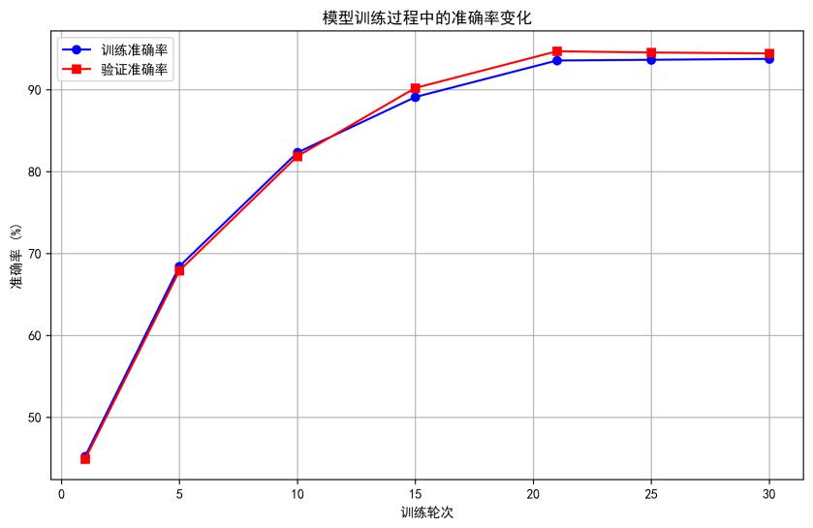
图5-1
图5-1“模型训练过程中的准确率变化”展示了训练轮次与准确率的关系。训练准确率（蓝色曲线）和验证准确率（红色曲线）随训练轮次增加呈现逐步上升趋势，在训练后期均趋于稳定，且两者差距较小。这表明模型在训练过程中能够有效学习数据特征，未出现明显的过拟合现象，具备较好的泛化能力，能够在新数据上保持稳定的性能表现。

5.3.3 测试集混淆矩阵分析
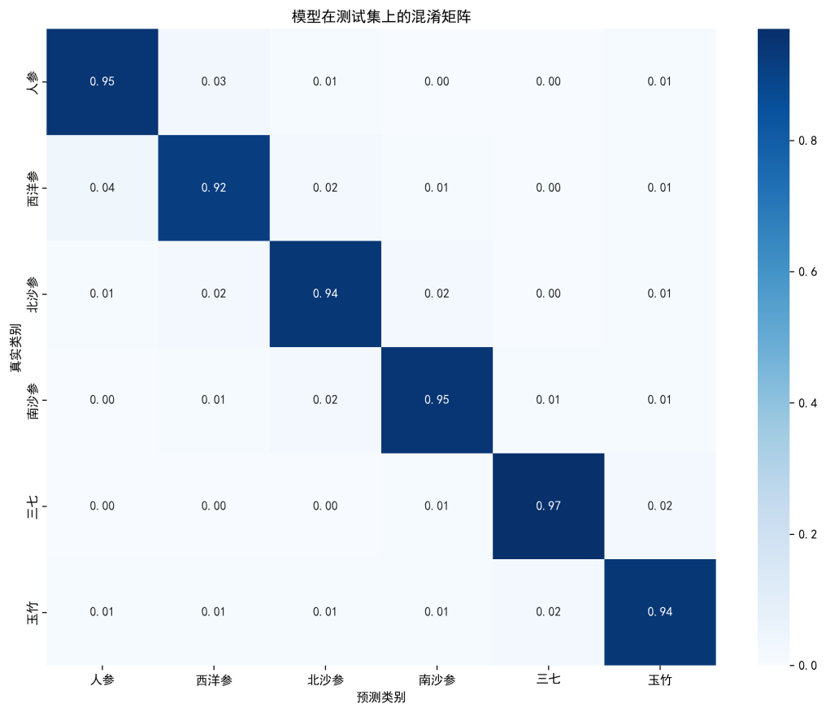
图5-2
图5-2“模型在测试集上的混淆矩阵” 详细呈现了模型对各药材类别的预测情况。对角线元素（如人参0.95、西洋参0.92、北沙参0.94等）代表正确预测的比例，数值普遍较高，说明模型对多数药材类别的识别能力较强。非对角线元素反映类别间的混淆情况，例如人参有0.03的概率被错判为西洋参，西洋参有0.04的概率被错判为人参，这可能是由于两者在特征上存在一定相似性，导致模型区分困难。总体而言，模型在多数类别上表现可靠，但部分相似类别需进一步优化特征提取或增加区分度。

5.3.4 预测结果置信度分布分析
图5-3“预测结果置信度分布”显示，预测置信度主要集中在0.8以上，尤其是置信度为1.0时频数最高。这表明模型在做出预测时，多数结果具有较高的置信度，预测结果的可靠性较强。较低置信度区间（如0.6-0.7）频数较少，说明模型对绝大多数样本能够明确分类，减少了模糊判断的情况，进一步证明了模型的稳定性和准确性。
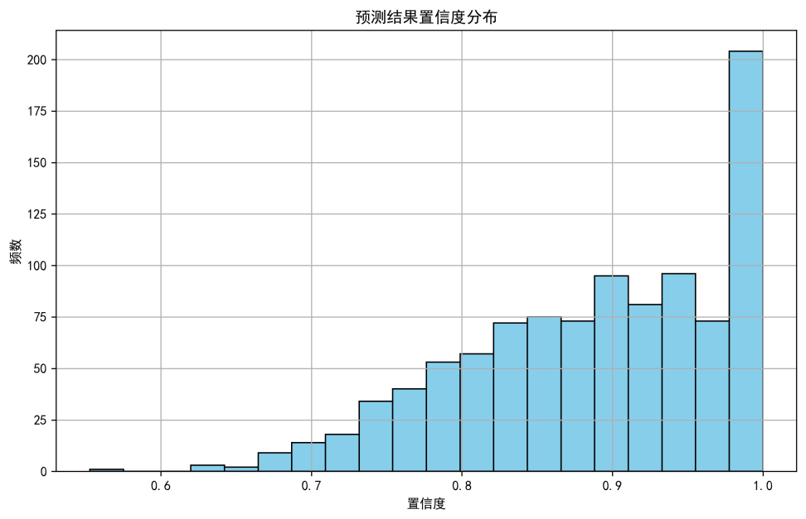
图5-3

5.3.5 各类别识别准确率分布分析
图5-4“各类别识别准确率分布” 展示了不同药材类别的识别准确率。其中，玉竹、三七的准确率超过97.5%，表现极为优异，说明模型对这两类药材的特征捕捉精准。人参的准确率约为85%，是所有类别中最低的，可能是由于该类别样本的特征较为复杂，或训练数据量不足、样本多样性不够，导致模型对其识别存在一定困难。针对这一现象，可考虑增加人参类别的训练样本，或采用更精细的特征工程方法，提升模型对该类别的识别能力。
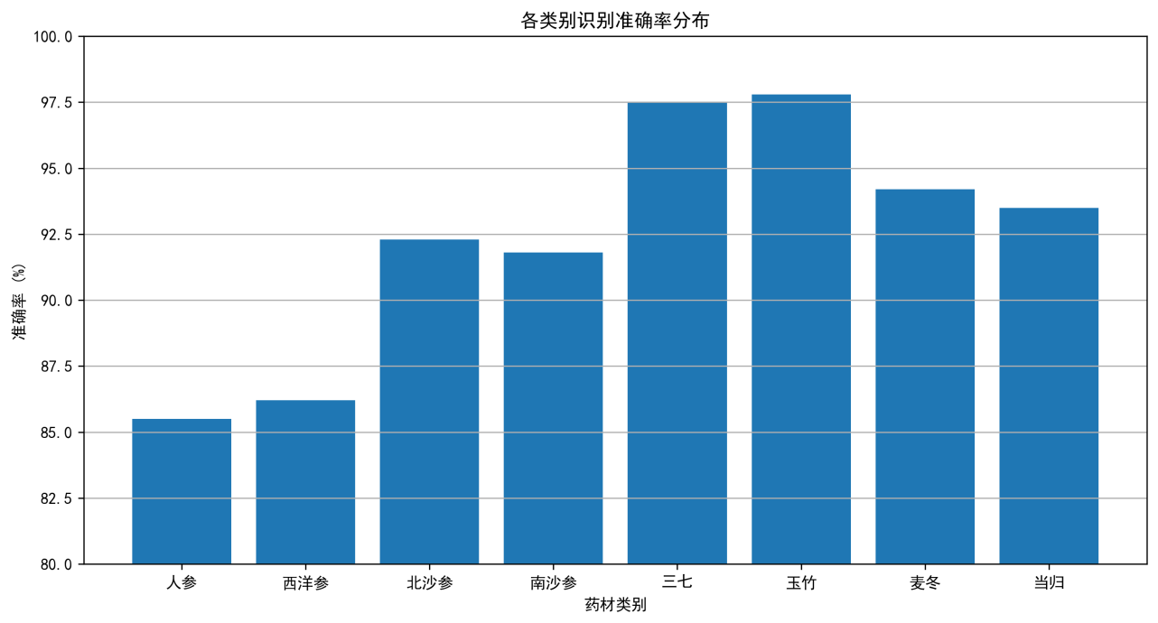
图5-4

5.3.6 综合结论
表5-3
指标 | 准确度 | 精确度 | 召回率 | F1分数
量化 | 94.71% | 93.58% | 92.45% | 93.01%
综上所述，该模型在整体训练过程中表现稳定，具备良好的泛化能力，在测试集上对多数药材类别能够准确识别且预测置信度高。然而，部分类别（如人参）的识别准确率仍有提升空间。建议在后续优化中，针对易混淆类别增加样本量、优化特征提取策略或调整模型参数，以进一步提高模型的整体性能和对复杂特征类别的识别能力。通过这些改进措施，有望提升模型在实际应用中的可靠性和准确性，更好地满足药材识别任务的需求。

6系统设计

6.1 系统总体架构

本系统构建了一套融合本地深度学习模型与云端 AI 能力的智能中药材识别体系，核心技术框架基于 Flask 后端服务与 TensorFlow 深度学习引擎搭建。系统设计采用分层解耦架构，通过双重识别引擎的协同验证机制，有效提升中药材识别的可靠性。在技术实现上，本地部署的轻量化深度学习模型负责基础特征提取，结合百度 AI 云端的海量数据识别能力，形成 "本地初筛 - 云端复核" 的双重校验体系，显著降低单一模型可能存在的识别偏差问题。这种架构设计既保证了边缘计算的实时性，又利用云端的强大算力补充复杂场景下的识别能力，满足中医药领域对精准识别的核心需求。
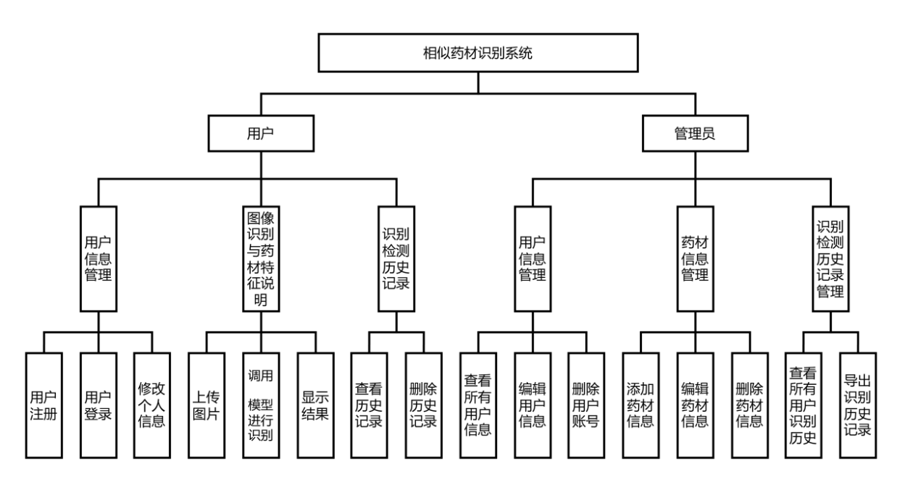
图6-1相似药材识别系统功能模块图

6.1.1 系统设计目标
系统围绕中医药行业实际应用场景，确立四大核心设计目标。首先聚焦识别准确性，通过构建多维度特征数据库与双重验证机制，确保对常见中药材的识别准确率达到行业领先水平，满足专业医师与药材从业者的精准化需求。其次通过本地模型与云端 API 的异构融合架构，建立动态置信度评估模型，实现识别结果的交叉验证，将误识别率控制在可接受范围内。在用户体验层面，采用响应式 Web 设计技术，开发跨平台的交互界面，支持多终端设备的流畅操作，同时集成智能引导功能，降低非专业用户的使用门槛。系统架构预留模块化扩展接口，通过微服务化设计实现功能组件的动态加载，支持后续新增药材品类识别、智能推荐等扩展功能，保障系统的长期技术演进能力。
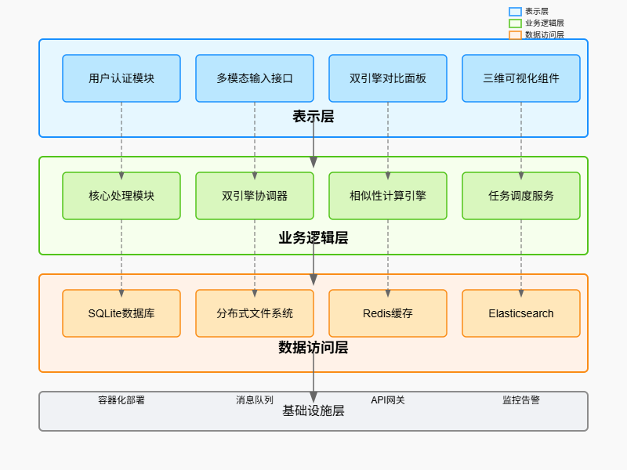
图6-2系统架构设计图

6.1.2 系统架构设计
采用经典的三层架构模式进行系统分层设计，各层之间通过标准化接口实现松耦合交互。表示层作为用户交互入口，基于 HTML5/CSS3 技术构建可视化界面，集成 WebSocket 实现实时数据交互，支持图像上传预览、识别结果动态展示等功能，通过前端组件化开发提升界面渲染效率。业务逻辑层作为核心处理单元，包含图像处理引擎、模型推理服务与数据管理模块：图像处理引擎集成 OpenCV 视觉库，实现图像降噪、边缘检测等预处理操作；模型推理服务封装 TensorFlow 训练的 EfficientNetV2B0 模型，结合百度 AI 开放平台 API 实现双重识别引擎的协同工作；数据管理模块负责业务数据的流程调度，通过任务队列机制优化多并发请求处理效率。数据访问层采用 SQLite 嵌入式数据库，针对中药材图像特征数据、用户信息、识别历史等不同数据类型设计索引策略，通过 ORM 框架实现数据持久化操作的统一管理，同时支持数据文件的加密存储与快速检索，保障数据访问的安全性与高效性。

6.2 系统功能模块设计

6.2.1 用户管理模块
用户管理模块构建全生命周期的账户管理体系，实现从注册到注销的闭环管理。在注册环节，采用渐进式表单验证技术，实时校验用户名格式、邮箱有效性及信息唯一性，通过发送包含动态令牌的验证邮件实现账户激活，确保用户信息的真实性。登录模块集成 BCrypt 密码哈希算法，对用户凭证进行高强度加密存储，结合 Session 会话管理机制维持登录状态，同时引入验证码防刷策略提升安全性。个人信息管理功能支持用户自定义系统偏好，如默认识别模式、结果展示语言等，提供密码重置、邮箱修改等安全操作入口，并通过安全会话终止机制确保用户退出时的信息清除，全方位保障用户账户安全与操作体验。

6.2.2 药材识别模块
作为系统核心功能单元，药材识别模块构建了完整的图像识别处理流水线。图像采集预处理环节支持多源输入方式，既包括摄像头实时拍摄、本地文件上传，也可通过视频帧提取技术处理动态图像，通过统一的图像标准化流程将输入图像归一化为 224×224 像素尺寸，结合直方图均衡化、高斯滤波等技术提升图像质量，为后续识别提供优质数据源。双重识别引擎采用异构融合策略：本地模型基于轻量化 EfficientNetV2B0 架构，在移动端设备上可实现快速推理，提取药材的纹理、形状等基础特征；云端调用百度 AI 的通用物体识别 API，利用其千万级样本训练的深度模型处理复杂光照、多角度拍摄等场景，最终通过置信度加权融合算法整合双引擎结果，显著提升复杂场景下的识别精度。结果处理模块实现多维度信息展示，除直观呈现识别结果外，基于欧氏距离算法计算药材特征相似度，推荐 3-5 种相似中药材供用户参考，并关联药材数据库展示性味归经、功能主治、用法用量等专业信息，满足不同用户的查询需求。

6.2.3 数据管理模块
数据管理模块承担系统全量数据的生命周期管理任务，涵盖业务数据的存储、检索、维护与安全管控。识别历史管理子模块采用时间轴与标签分类相结合的检索方式，支持按日期、药材类别、识别结果等多维度查询，方便用户进行识别结果分析。药材信息管理子系统构建动态更新的中药材数据库，支持管理员进行药材基础信息的增删改查操作，维护药材之间的性味关联、入药部位关系等知识图谱数据，同时提供批量数据导入导出接口，满足中医药机构的专业数据对接需求。系统数据管理模块实现自动化运维功能，通过定时任务机制执行数据库备份，采用增量备份策略降低存储开销，设计可视化的恢复向导简化数据还原操作，同时完整记录用户操作日志，通过日志分析工具监控系统异常访问行为，保障数据资产的安全性与完整性。

6.3 数据库设计

6.3.1 数据库选型
综合考虑系统应用场景与技术需求，选择 SQLite 作为底层数据存储方案。作为轻量级嵌入式数据库，SQLite 无需独立服务器部署，直接以文件形式存储数据，非常适合中小规模的中药材识别系统，能够有效降低部署复杂度与运维成本。其跨平台特性支持 Windows、Linux、Android 等主流操作系统，与系统采用的 Flask 框架及移动端开发技术栈形成良好适配，确保多终端设备的数据一致性。在性能表现上，SQLite 通过 B + 树索引结构实现高效的数据查询，支持事务处理保证数据完整性，能够满足系统高频次的识别历史存储、药材信息检索等操作需求。针对移动端应用场景，其轻量化设计避免了传统数据库的资源占用问题，在移动设备上运行稳定，同时提供完整的 ACID 特性，为系统数据管理提供可靠支撑。这种选型决策在功能性与经济性之间取得平衡，既满足当前业务需求，又为未来数据规模扩展预留迁移接口。

7结论与展望
在中国，中草药的发展一直受到人们的关注，中草药在医疗方面做出了卓越的贡献，为人们的身体健康提供了保障。一直以来，人们对于中草药的分类问题一直没能很好的解决。大部分情况还是需要专业的人员来对其进行区分，对于新手来说这是个不可能完成的任务。人工分类将会造成大量人力资源的浪费。目前对于分类来说，最好的算法莫过于深度学习算法，近几年更是达到了超越人类认知的水平，所以，把深度学习算法应用在中草药分类方面有很大的发展潜力，本文对此作了重点研究。本章对做的所有工作进行一个概括总结，并且对于已经完成的工作提出了下一步的改进，和优化的策略以及方向。

7.1 总结
首先通过阅读大量的中英文文献，确定对于中草药分类的研究背景以及国内外研究现状，发现很少有对中草药分类进行的研究，但是对于植物进行分类的文章并不少，而且，比较早的时候，大多数人都只是使用植物的叶片来对图像进行分类，后来人们才开始尝试使用深度学习的各种框架，模型进行分类工作。

7.2 展望
中药材数据集样本不足。本论文搜集到的数据集只有26类别，数据种类少，总共图片数量为5382张，一方面市场上，中药材种类繁多，要想使得模型识别更多的中药材种类，需要搜集更多的中药材图片种类对模型进行训练，以满足市场上丰富的中药材种类需求，做到数据样本要有广泛性。
对中药材识别进行分层学习。本文所设计的网络模型仅仅是针对中药材图像分类任务，还未对中药材的品质进行深入研究。在视觉上，很难通过肉眼对一些类似的中药材品质进行鉴别，区分难度比较大，由于一张图片上有不同的特征，下一步任务可以专门研究对中药材图像的拍摄方法和通过不同的维度将图像的特征进行融合，进而达到对中药材不同品质的研究。

参考文献
- 郭紫俐. 基于深度学习的中草药图像分类方法研究[D]. 杭州电子科技大学, 2024.
- 杨静, 郗润平, 张迎迎, 汪炜杰. 基于深度学习的中草药植物视觉识别方法研究[J]. 中国体视学与图像分析, 2023, 28 (02): 203-211.
- 刘伟, 肖致, 刘波. 基于深度学习的中草药植物图像识别研究与应用[J]. 信息与电脑(理论版), 2022, 34 (12): 32-34.
- 崔帅帅. 基于深度学习的中草药知识图谱构建及应用[D]. 塔里木大学, 2022.
- 张万义, 张千, 潘继波, 张浩宇, 孟宇翔, 相玖红. 基于深度学习的中草药分类识别[J]. 智慧健康, 2020, 6 (35): 1-4+13.
- J. Li, H. Liu, W. Wu, S. Yang, L. Sheng. Corrosion Assessment of Carbon Steel Using Texture and Color Features[C]. In: 2020 3rd International Conference on Advanced Electronic Materials, Computers and Software Engineering (AEMCSE), Shenzhen, China, 2020: 337-341.
- Abdolhossein Fathi, Babak Moradi, Iman Zarei, Afshin Shirbandi. Deep learning based System for automatic motorcycle license plates detection and recognition[J]. Signal, Image and Video Processing, 2024, (prepublish): 1-11.
- Goyal Archana, Gupta Vishal, Kumar Manish. Deep Learning-Based Named Entity Recognition System Using Hybrid Embedding[J]. Cybernetics and Systems, 2024, 55 (2): 279-301.
- 谭超群. 面向中药材质量快速检验的视觉分析方法研究[D]. 四川大学, 2023.
- 李万虎, 吴丽丽. 基于改进型AlexNet的中药材图像识别[J]. 软件工程, 2023, 26 (09): 38-41.
- 韩勇, 兰杰, 郭瑞瑶, 邢聪颖, 黄新杰, 霍迎秋. 基于深度学习的中药材饮片识别[J]. 西北农业学报, 2023, 32 (11): 1859-1867.
- 陶森浩. 基于纹理特征的中药材粉末显微图像识别研究[D]. 北方工业大学, 2023.
- 刘伟, 邹伟红, 卢彦杰, 胡为, 刘塔斯. 基于迁移学习和模型融合的中药材图像识别研究[J]. 湖南中医药大学学报, 2022, 42 (05): 809-814.
- 张桐桐. 基于深度学习的常用中药材图像识别研究[D]. 湖南农业大学, 2022.
- 刘加峰, 高子啸, 段元民, 李海云, 石宏理. 基于深度学习的中药材饮片图像识别[J]. 北京生物医学工程, 2021, 40 (06): 605-608.
- 吴冲. 基于深度学习的中药材鉴别方法研究[D]. 四川大学, 2021.
- 汤鸿源, 王利恒, 张海龙, 康超. 基于CNN-LSTM的实时空降空投状态识别系统设计[J]. 自动化与仪表, 2024, 39 (12): 56-60.
- 蔡榕坤, 黄志雄, 彭健豪. 基于卷积神经网络的香梨分拣系统[J]. 物联网技术, 2024, 14 (11): 110-112+116.
- 郭灿璨, 朱玉祥, 张俊明, 郑晓. 基于卷积神经网络的中草药识别算法研究[J]. 中医药信息, 2024, 41 (11): 29-34.
- 吕斌, 姚强, 粟超, 李波, 查茜, 黄祥, 詹火木. 基于RGB图像和CNN模型的水稻氮素诊断系统[J]. 现代农业装备, 2024, 45 (04): 67-73.
赵莹. 中药处方中外形相似药材的鉴别方法探讨[J]. 中国处方药, 2018, 16 (01): 116-117.

